Глава 6
Прошлое, настоящее
и будущее протокола TCP/IP
По прочтении этой главы и после выполнения практических заданий вы сможете:
- рассказать историю появления TCP/IP;
- объяснить принципы работы протоколов TCP и IP, а также методы использования протоколов UDP вместо TCP;
- рассказать об адресации IP и понять способы ее реализации в локальных и глобальных сетях;
- рассказать о новом протоколе IP version 6 и его назначении;
- обсудить способы использования прикладных протоколов, входящих в стек TCP/IP;
- понять назначение прикладных протоколов стека TCP/IP;
- соотнести реализацию TCP/IP с эталонной моделью OSI.
Когда компьютеры общаются через Интернет, то в качестве языка общения они используют Transmission Control Protocol/Internet Protocol (TCP/IP). Также протоколы TCP/IP широко распространены в большинстве средних и крупных сетей. Эти протоколы поддерживают сети на основе платформ Novell NetWare, UNIX и Windows, в особенности – развивающиеся сети и сети, в которых используются клиент-серверные или веб-ориентированные приложения. Широкое распространение, проверенные технологии и возможности расширения делают TCP/IP удачным выбором для большинства проектов, обеспечивающих взаимодействие локальных и глобальных сетей. Даже в небольших сетях развертывание TCP/IP может оказаться жизненно важным для дальнейшего развития сети.
В данной главе будет подробно рассказано о протоколах TCP/IP, включая описание пакетов TCP и IP, а также способы адресации IP. Также вы узнаете об альтернативе TCP – протоколе User Datagram Protocol (UDP), который применяется тогда, когда подтверждение переданных данных не так важно, как скорость и малая нагрузка на сеть. В главе обсуждается новейшая версия протокола IP, названная IPv6, и сравнивается с предшествующей версией, IPv4. Кроме того, рассказывается о прикладных протоколах входящих в стек TCP/IP и предназначенных для эмуляции терминалов передачи файлов и сообщений электронной почты, преобразований и назначения IP-адресов, а также для управления сетями. И, наконец, вы узнаете как архитектура TCP/IP соотносится с эталонной моделью OSI.
Краткая история стека TCP/IP
В конце 1960-х годов управление ARPA работало над тем, чтобы сделать сеть ARPANET доступной для общего пользования, обеспечивая компьютерам университетов, исследовательских учреждений и Министерства обороны возможность взаимодействия через глобальную сеть. Одним из заметных препятствий на пути достижения этой цели было наличие собственных стандартов у производителей компьютеров, и информацию о принципами боты своих систем производители охраняли как коммерческую тайну.
Первая попытка создания средств взаимодействия различных компьютеров была предпринята несколькими университетами, которые разработали сетевой протокол, названный Network Control Protocol (NCP) и позволивший хост-компьютерам разных компаний, включая DEC и IBM, обменивал информацией. NCP был простейшим протоколом, который обеспечивал различным типам компьютеров DEC и IBM возможность сетевых взаимодействий и запуска приложений через сеть, в которой хосты были географически удалены друг от друга. Например, одним из приложений протокола NCP была передача файлов между компьютерами. Это было хорошее начало, однако протокол NCP не мог обеспечить достаточно надежной передачи данных, поэтому управление ARPA для его модернизации запустило проект. Разработанный протокол на самом деле являлся комбинацией двух протоколов – Transmission Control Protocol (TCP) и Internet Protocol (IP) названия которых обычно сокращаются до аббревиатуры TCP/IP.
Примечание
Протокол NCP по-прежнему используется в старых сетях DEC и IBM, хотя его очень сложно конфигурировать. Этот протокол создает большую нагрузку на центральный процессор, поскольку он содержит некоторый уровень коммуникаций при выполнении сетевых операций, который не используется протоколом TCP
Внимание
Компания IBM использует аббревиатуру NCP для названия Программы управления сетью – Network Control Program. Эта программа представляет собой приложение, выполняющееся на оконечном процессоре (небольшом компьютере) или на шлюзе SNA, который подключен к мэйнфрейму, обеспечивая последнему возможность сетевых взаимодействий.
Основы стека TCP/IP
Протокол TCP, описанный в RFC 793, первоначально был разработан для двухточечных взаимодействий между компьютерами одной сети, а протокол IP (RFC 791) предназначался для обеспечения коммуникаций между компьютерами, подключенными к разным сетям или к глобальным сетям. Вскоре после своего появления оба протокола были объединены как стек TCP/IP для использования в популярных операционных системах Berkeley UNIX и были встроены в ОС Virtual Memory System (VMS, ныне – OpenVMS) компании DEC и Multiple Virtual Storage (MVS, ныне – OpenMVS) компании IBM.
С момента своего появления в начале 1970-х годов стек TCP/IP широко применялся в сетях в разных странах мира. Он реализован для PC-совместимых компьютеров, рабочих станций UNIX, мини-ЭВМ, компьютеров Macintosh и сетевых устройств, связывающих клиентов и хосты. TCP/IP обеспечивает тысячам открытых и коммерческих сетей подключение к Интернету, которым могут пользоваться миллионы людей.
TCP/IP – это многоуровневый стек протоколов, напоминающих уровни протоколов OSI, но не эквивалентных им. Стек TCP/IP содержит около ста стандартизованных протоколов, позволяющих обеспечить надежную и эффективную передачу данных между системами. Базовыми протоколами в стеке TCP/IP являются следующие:
- Transmission Control Protocol (TCP);
- User Datagram Protocol (UDP);
- Internet Protocol (IP).
Каждый из этих протоколов подробно рассматривается в последующих разделах.
Функционирование протокола TCP
TCP – это транспортный протокол, с помощью которого устанавливаются сеансы передачи данных между процессами прикладных программ, запускаемых клиентами сети. TCP предназначен для надежной доставки данных, для чего осуществляется контроль за правильностью приема фреймов и выполняется управление потоком данных. Для решения этих задач в протоколе предусмотрено упорядочение фреймов и подтверждение их приема.
Два взаимодействующих устройства задают порядковый номер для каждом переданного фрейма, и этот номер записывается в заголовок фрейма TCP Порядковый номер не только показывает местоположение фрейма в потом фреймов, но и указывает на длину данных, содержащихся в этом фрейме. Получив фрейм, принимающий узел проверяет порядковый номер и убеждается в том, что получен правильный фрейм в правильной очередности. Если узел назначения принимает фрейм, он передает подтверждение передающему узлу. Пакет подтверждения не только свидетельствует об успешном приеме фрейма, но и содержит порядковый номер следующего фрейма передачу которого ожидает принимающий узел.
Количество байтов данных, переданных во фрейме, называется скользящим окном (sliding window), поскольку это количество может увеличиваться или уменьшаться в процессе обмена информацией по взаимному соглашению между взаимодействующими узлами. Размер скользящего окна определяется, узлами динамически, при этом учитываются два фактора:
- текущий сетевой трафик;
- размер буфера (обычно в памяти), который в данный момент может выделить каждый узел для хранения фреймов, ожидающих обработки данным узлом.
Основные функции протокола TCP аналогичны функциям Транспортами уровня модели OSI. Он должен отслеживать запросы на установление сеансов связи, устанавливать сеансы с другими TCP-узлами, передавать и принимать данные, а также закрывать коммуникационные сеансы. Фрейм 1Я содержит заголовок и полезную нагрузку (рис. 6.1) и называется TCP сегментом.
Заголовок TCP имеет минимальную длину 20 байт и содержит поля, описанные ниже.
- Порт источника (Source Port) – некоторый порт TCP (называемый также сокетом или сеансом в других протоколах), подобный виртуальному каналу между двумя коммуникационными процессами на разных узлах (рис. 6.2). Для обеспечения совместимости некоторым портам TCP (также называемым "хорошо известными портами") назначаются определенные задачи. Назначение портов TCP и их описание можно найти в RFC 1700. Наличие механизма портов TCP означает, что в определенный момент времени в течение одного сеанса связи между двумя взаимодействующими узлами может выполняться обмен данными между несколькими процессами. Например, по одному порту может передаваться; состояние сети, а по другому – сообщения электронной почты или файлы. Порт источника – это порт TCP на передающем устройстве. Некоторые обычно используемые порты TCP перечислены в табл. 6.1.

Таблица 6.1. Порты TCP
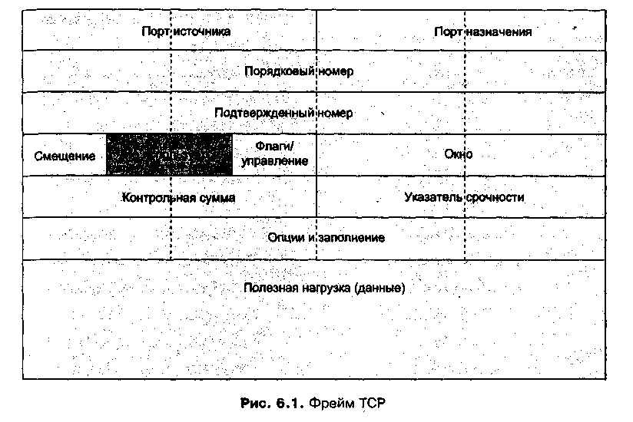
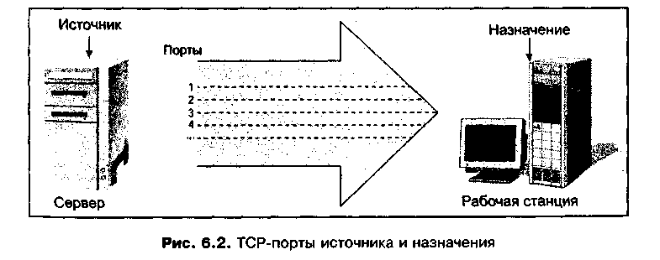
Номер порта | Назначение | Номер порта | Назначение
1 | Мультиплексирование | 9 | Отвергнутая передача
5 | Приложения RJE (remote job entry– дистанционный ввод заданий) | 15 | Состояние сети
20 | Данные FTP | 93 | Управление устройствами
21 | Команды FTP | 102 | Точка доступа к службе (SAP)
23 | Telnet-приложения | 103 | Стандартные службы электронной почты
25 | SMTP-приложения электронной почты | 104 | Стандартный обмен электронной почтой
37 | Транзакции службы времени | 119 | Передача новостей Usenet
53 | Приложения DNS-сервера | 139 | NetBIOS-приложения
79 | Поиск активного пользовательского приложения
- Порт назначения (Destination Port) – некоторый порт TCP на принимающем устройстве (см. рис. 6.2), участвующий в обмене информацией для некоторого прикладного процесса (например, при передаче файлам).
- Порядковый номер (Sequence Number) – 32-разрядный последовательный номер, назначаемый каждому фрейму в процессе передачи данных. С его помощью протокол TCP обеспечивает надежность приема всех фреймов. Порядковый номер также используется для обнаружения дубликатов фрейма и для расположения фреймов в нужном порядке после того, как они были переданы по разным сетевым маршрутам или каналам.
- Подтвержденный номер (Acknowledgement Number) – число, подтверждающее получение фрейма и передаваемое протоколом TCP исходному узлу после проверки порядкового номера фрейма. Если подтвержденный номер не отправляется обратно, то выполняется повторная передача фрейма.
- Смещение (Offset) или Длина заголовка (Header Length) – число, определяющее длину заголовка. С его помощью можно быстро определить начало данных, передаваемых во фрейме.
- Флаги/управление (Flags/control) – два флага в этом поле используются для обозначения начала (SYN) и конца (FIN) полного потока данных. Другие флаги представляют собой управляющую информацию (например, для сброса соединения или для отображения активности поля указателя срочности).
- Окно (Window) – информация, используемая механизмом управления потоком данных. Окно содержит количество байтов, которые можно передать до того момента, как исходный узел получит подтверждение приема фрейма. По достижении этого числа включается управление потоком, прекращающее передачу до тех пор, пока не будет получено подтверждение. Например, если размер окна равен 64 байтам, то управление потоком включается в тот момент, когда будут переданы 65 байт без подтверждения, посланного передающему узлу. Если скорость сети мала из-за высокого трафика, размер окна может быть увеличен для того, чтобы управление потоком не включалось без необходимости. Размер окна может быть и уменьшен, если принимающий узел отвечает медленно (например, когда на рабочей станции возникает высокая нагрузка на шину или центральный процессор из-за того, что локальное приложение занимает эти ресурсы). Иногда задержки так велики, что выделенное поле окна не может вместить все значение размера окна. Хотя размер окна обычно определяется автоматически взаимодействующими узлами, его может также задать администратор сети, настраивающий оптимальную производительность сети на медленных или быстрых каналах связи. Это можно сделать для уменьшения числа повторных передач от ошибочно работающих программ или при перегрузке сети, а также для исправления ошибок передачи со стороны прикладных программ, плохо работающих в сети.
- Контрольная сумма (Checksum) – 16-разрядный циклический код с избыточностью (CRC), вычисляемый путем сложения всех полей заголовка и поля полезной нагрузки (сумма всех полей TCP-сегмента). Сумма вычисляется с использованием логической операции дополнения до единицы, т. е. двоичные разряды каждого поля меняют значение на противоположное (например, двоичный 0 меняется на двоичную 1, а двоичная 1 меняется на двоичный 0). Таким образом, перед сложением двух полей (например, ОНО и 10110110) их значения меняются на обратные (1001 и 01001001), а затем складываются. Общая сумма будет CRC-суммой, которая записывается во фрейм передающим узлом. Принимающий узел также вычисляет контрольную сумму и сравнивает полученное значение со значением, записанным в поле фрейма. Если значения различаются, то фрейм отбрасывается и принимающий узел запрашивает повторную передачу фрейма. В дополнение к значению контрольной суммы используются адреса источника и назначения, которые должны совпадать с теми адресами, которые указаны в IP-заголовке фрейма в качестве подтверждения того, что фрейм послан по заданному адресу.
- Указатель срочности (Urgent Pointer) – это поле заголовка, представляющее собой предупреждение для принимающего узла о том, что передаются срочные данные. Оно также указывает на конец срочных данных в последовательности пересылаемых фреймов. Назначение этого поля – заранее дать информацию о том, сколько данных еще будет передано в логически связанной последовательности из нескольких фреймов.
- Опции (Options) – поле фрейма, которое может содержать дополнительную информацию о передаваемых данных, а также дополнительные флаги.
- Заполнение (Padding) – поле, используемое в тех случаях, когда дополнительные данные отсутствуют или их слишком мало, чтобы обеспечить требуемую длину заголовка, которая должна быть кратна 32.
Примечание
Следует заметить, что данные, фактически передаваемые в ТСР-сегментах называются полезной нагрузкой. Она представляет собой исходные данные пересылаемые от передающего узла к принимающему. Также нужно сказать том, что порты TCP и IP поддерживают полудуплексные и дуплексные коммуникации.
Подтверждения протокола TCP могут создать в сети заметный дополнительный трафик, особенно, если средний размер скользящего окна относительно мал. Именно поэтому некоторые типы приложений, для которых не требуется уровень надежности, обеспечиваемый протоколом TCP (с помощью механизмов упорядочения и подтверждения), используют протокол User Datagram Protocol (UDP).
Функционирование протокола UDP
Для передачи данных стек TCP/IP имеет возможность пересылки информации с помощью потоков без установления соединения, при этом к посылаемым IP-датаграммам практически не добавляется никаких служебных данных (RFC 1240). Алгоритмы, используемые для форматирования, передачи и обратной сборки фреймов, описываются спецификацией протокол User Datagram Protocol (UDP), который применяется вместо TCP. Каждый фрейм имеет упрощенный заголовок, за которым следуют данные (рис 6,3) Протокол UDP используется программами мониторинга сети и некоторыми приложениями для передачи файлов, когда не требуется такая степень надежности, которую обеспечивает протокол TCP.
Заголовок UDP содержит следующие поля:
- порт источника – порт, используемый некоторым прикладным процессом на передающем узле для обмена информацией с аналогичным процессом на принимающем узле;
- порт назначения – порт на принимающем узле, связанный с процессом, с которым обменивается данными передающий узел;
- длина – поле, указывающее на длину фрейма;
- контрольная сумма – поле, используемое так же, как аналогичное поле в протоколе TCP, служит для сравнения полученного фрейма с переданным.
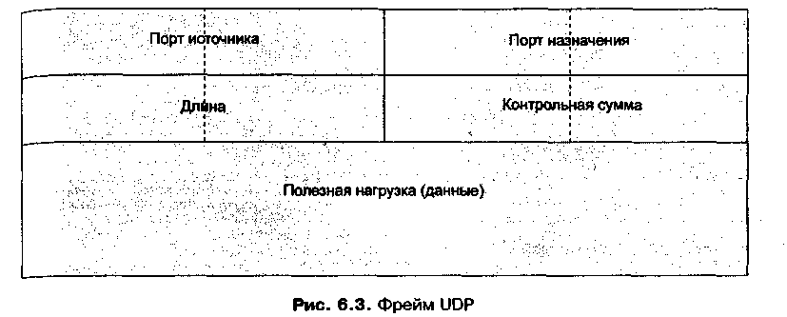
Протокол UDP не обеспечивает такой же уровень надежности и защиты от ошибок, который предлагает протокол TCP, поскольку надежность гарантируется только контрольными суммами фреймов. У протокола UDP отсутствуют механизмы управления потоком, упорядочения и подтверждения. Он функционирует как протокол без установления соединений, позволяя быстрее обрабатывать и передавать данные. Достоинством протокола UDP является то, что он добавляет мало служебной информации в пакеты IP и может использоваться приложениями, выполняющими обработку транзакций, в качестве средства уменьшения нагрузки на сеть. Некоторые прикладные протоколы стека TCP/IP также применяют протокол UDP. Для сетевого администратора он важен тем, что с его помощью осуществляются многие важные операции по управлению сетью и передаются сообщения о состояния сети (например, при использовании описываемых далее протоколов RIP, DNS, SNMP, RMON и ВООТР).
Функционирование протокола IP
Локальная сеть может состоять из нескольких подсетей. Глобальная сеть (например, Интернет) может быть образована из множества самостоятельных сетей (например, SONET, X.25, ISDN и др.). Internet Protocol (IP) позволяет передавать пакет в различные подсети локальной сети и разные сети, входящие в глобальную сеть, при соблюдении единственного требования: эти сети должны использовать транспортные механизмы, совместимые со стеком TCP/IP. Такие сети могут соответствовать следующим стандартам:
- Ethernet;
- Token Ring;
- X.25;
- FDDI;
- ISDN;
- DSL;
- сети с ретрансляцией кадров (frame relay);
- ATM (с преобразованием форматов).
Поскольку протокол IP используется очень широко, важно понимать его базовые функций и принципы функционирования в качестве протокола без установления соединения.
Основные функции IP
Базовые функции протокола IP следующие: передача данных, адресация пакетов, маршрутизация пакетов, фрагментация и обнаружение простых ошибок в пакетах. Успешная передача данных и маршрутизация пакетов в нужные сети или подсети делаются возможными благодаря механизму адресации IP. Каждый сетевой узел имеет 32-разрядный адрес, который в сочетании с 48-разрядным МАС-адресом узла обеспечивает осуществление сетевых коммуникаций и успешную доставку пакета в назначенный узел.
Примечание
Протокол IP не совместим с моделью OSI. Он функционирует на уровне, аналогичном Сетевому уровню (Уровню 3) эталонной модели OSI, и обеспечивает возможности маршрутизации, соответствующие Уровню 3.
IP как протокол без установления соединения
IP является протоколом без установления соединения, поскольку eгo главная задача – обеспечивать межсетевую адресацию и маршрутизацию, а также изменять размер пакетов, если он меняется при переходе от одной сети к другой (например, от Ethernet к FDDI). Задача обеспечения надежности коммуникаций передается от протокола IP к инкапсулированному TCP-сегменту (содержащему заголовок TCP и полезную нагрузку), который следует за заголовком IP и управляет потоком, выполняет упорядочение пакетов и другие проверки, а также подтверждает получение пакетов. Когда к TCP-сегменту добавляется заголовок IP, полученный блок данных называется датаграммой (datagram) или пакетом (рис. 6.4).
Именно адресная информация заголовка IP позволяет проверять маршрут (например, при переадресации IP-пакета). Заголовок пакета IP (рис.6,5) содержит поля, описанные ниже.
- Версия (Version) – поле, содержащее номер версии IP. В настоящее время в большинстве сетей применяется протокол IP version 4 (IPv4), который появился в начале 1980-х годов, а также внедряется стандарт IP version 6 (IPv6), ориентированный на Интернет и задачи мультимедиа.
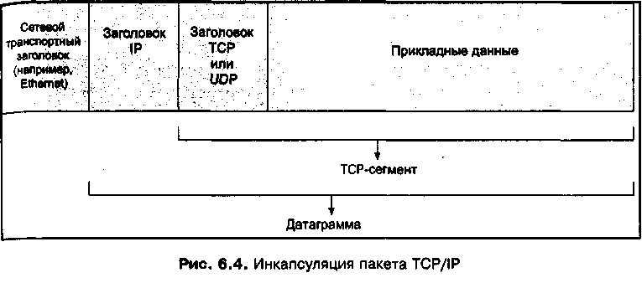
- Длина заголовка IP (IP Header Length, IHL) – указывает размер заголовка IP (минимум 20 байт), который может изменяться в зависимости от размера поля опций
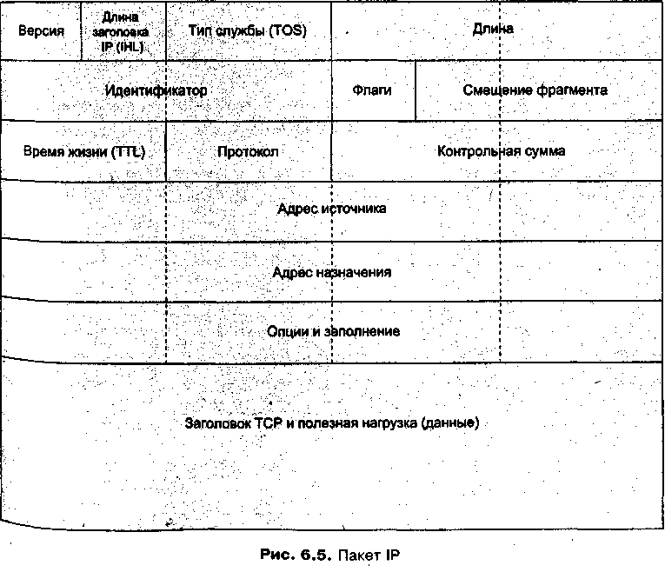
- Тип службы (Type of Service, TOS) – поле, указывающее старшинство или приоритет, определенный для содержимого пакета. Оно позволяет протоколам маршрутизации (например, OSPF) определять тип маршрута по которому надо отправлять пакет, используя механизм стоимости маршрута. Например, для обычного пакета данных не нужна такая же скорость передачи, как для пакета мультимедиа-данных. Поле TOS позволяет применять комбинированные уровни приоритета, для чего учитывав значение и положение двоичных разрядов в этом поле. Приоритет может определять следующие параметры канала: нормальный, с малой задет кой, с высокой пропускной способностью, с минимальной стоимостью и с высокой надежностью. Например, если указан нормальный маршрута может быть выбран 10-мегабитный канал, независимо от того, сколько ретрансляций потребуется пакету для достижения целевого узла. Если указаны каналы с минимальной стоимостью и высокой пропускной способностью, то может использоваться 100-мегабитный канал с минимальным количеством маршрутизаторов.
- Длина (Length) – полная длина пакета IP, которая может достигать 65 535 байтов.
- Идентификатор (Identification). Для разнородных сетей протокол IP может преобразовывать размер пакета. Например, пакет Ethernet может иметь длину от 64 до 1526 байт (включая заголовок), а пакет FDDI может иметь длину до 4472 байт. Длина пакета маркерной сети с частотой 16 Мбит/с может достигать 17 800 байт. Протокол IP может передавать пакеты в сетях различных типов, для чего выполняется фрагментация пакетов (например, один пакет FDDI может быть разбит на несколько частей, удовлетворяющих требованиям максимальной длины, равной 1526 байт, для пакетов Ethernet). Когда протокол IP фрагментирует пакет, он назначает всем фрагментам один групповой номер и помещает этот номер в поле идентификатора для того, чтобы эти фрагменты при сборке не были перепуганы с другими.
- Флаги (Flags) – используются вместе с механизмом фрагментации для передачи служебной информации. Например, может быть указано, что фрагментация не должна выполняться для текущего пакета (если пакет пересылается из одной сети Ethernet в другую), или (если пакет фрагментируется) указывается, что был передан последний фрагмент в некоторой последовательности.
- Смещение фрагмента (Fragment Offset) – содержит информацию, полагающую восстановить фрагменты, принадлежащие одной группе.
- Время жизни (Time-to-Live, TTL) – информация, препятствующая зацикливанию пакета в сети (когда он непрерывно циркулирует внутри некоторой сети). Значение TTL устанавливается равным максимальному времени (в секундах), в течение которого пакет может передаваться. Это значение проверяется каждым маршрутизатором, через который проходит пакет, и когда значение становится равным нулю, пакет уничтожается. При каждой передаче IP-пакета через маршрутизатор значение TTL уменьшается на некоторую стандартную величину, определяемую самим маршрутизатором или администратором сети.
- Протокол (Protocol) – поле, указывающее на то, какой протокол (TCP или UDP) инкапсулирован в IP.
- Контрольная сумма (Checksum) – 16-разрядный циклический код с избыточностью (CRC), представляющий собой сумму значений всех полей заголовка IP. Эта контрольная сумма вычисляется так же, как и проверочная сумма для протокола TCP (т. е. с использованием операции дополнения до единицы), однако при вычислениях не учитывается поле полезной нагрузки датаграммы (TCP-сегмент). Полученная сумма используется для проверки правильности приема заголовка IP. Контрольную сумму проверяет каждый маршрутизатор, через который передается пакет, а также принимающий узел. Когда пакет проверяется маршрутизатором, значение контрольной суммы обновляется, что отражает изменения в пакете (например, изменения времени TTL).
- Адрес источника (Source Address) – адрес сети и устройства, пославшего пакет.
- Адрес назначения (Destination Address) – адрес сети и адрес принимающего узла.
- Опции (Options) – некоторые опции, используемые протоколом IP. Например, может быть указано время создания пакета, для ответственных (военных и правительственных) приложений может быть реализован специальный механизм защиты данных.
- Заполнение (Padding) –. дополнение поля опций, когда данных недостаточно для того, чтобы общая длина заголовка IP (в битах) была кратна 32.
Полезная нагрузка (данные) в IP-пакете фактически представляет собой заголовок TCP (если используются службы с установлением соединения) или UDP (если используются службы без установления соединения) и прикладные данные.
Совет
Когда в сети отслеживается размер пакетов, пакеты неправильного размера могут указывать на возможный источник сетевых ошибок, которым нередко является неисправный сетевой адаптер. Например, пакет Ethernet короче 64 байтов, но содержащий все обычные поля, может появиться благодаря плохо работающему сетевому адаптеру или из-за проблем в драйвере адаптера. Также это может быть признаком слишком большого количества коллизий в сети, пакет Ethernet длиной от 1526 до 6000 байт называется длинным пакетом и его также может сгенерировать неисправный адаптер или сетевой драйвер. За длинными пакетами иногда может последовать передача пакетов, содержащих символы "А" и "5" и сообщающих другим станциям о том, что сеть активна. Такая ситуация, обусловленная наличием сбойных пакетов, может заметно замедлить работу сети, и это обычно означает необходимость замены передающего сетевого адаптера. Пакет длиной свыше 6000 байтов является гигантским и также указывает на наличие проблем в передающем адаптере.
Принципы адресации IP
Механизм адресации IP служит для идентификации отдельного узла и той сети, в которой он находится. Для правильной доставки пакета очень важно, чтобы IP-адреса были уникальными. Если два или несколько узлов в одной сети пытаются использовать один и тот же IP-адрес, то большинство операционных систем выдают сообщение об ошибке и запрещают таким узлам взаимодействовать с сетью.
Формат IP-адреса использует десятичное представление с разделительными точками (dotted decimal notation). Адрес имеет длину 32 разряда и содержит четыре поля, представленные десятичными числами, соответствующими разрядным двоичным кодам. IP-адрес в двоичном виде может выглядеть так: 10000001.00000101.00001010.01100100. В десятичном формате этот адрес соответствует 129.5.10.100. Часть адреса представляет собой идентификатор. (NET_ID), а другая часть – идентификатор хоста (HOST_ID).
Существуют пять классов IP-адресов (с А по Е), каждый из которых применяется в сетях различного типа. Классы адресов соответствуют размеру и определяют тип пакетов – однонаправленные или групповые (дополнительная информация по этому вопросу имеется в главах. 2 и 10). Примечание
Когда приложение, выполняющееся на сетевом узле, использует однонаправленные пакеты (а это самый распространенный тип пакетов), то одна копия каждого пакета в сеансе связи посылается каждому целевому узлу, для которого предназначен пакет. Широковещательные пакеты реже используются прикладными программами, в этом случае исходный узел посылает один пакет множеству целевых узлов, и этот пакет в конце концов доходит до каждого узла назначения.
Классы А, В и С предназначены для однонаправленной адресации, однако каждому классу соответствует свой размер сети. Класс А используется для самых крупных сетей, насчитывающих до 16 777 216 узлов. Для сетей класса А в первой позиции десятичного адреса с разделительными точками допускаются значения от 1 до 126. Идентификатор сети занимает первые 8 разрядов, а идентификатор хоста – остальные 24 разряда. Класс В – это формат однонаправленной адресации для сетей среднего размера, содержащих до 65 536 узлов. Для их идентификации в первом байте используются десятичные числа в диапазоне от 128 по 191. Первые два байта представляют идентификатор сети, а два последних байта содержат идентификатор хоста. Адреса класса С применяются в небольших сетях с однонаправленными коммуникациями и количеством хостов, не превышающем 254. Первый байт таких адресов содержит значения в диапазоне от 192 до 223, при этом идентификатор сети занимает первые 24 разряда, а идентификатор хоста задается последними 8-ю разрядами.
Адреса класса D не связаны с размером сети, они предназначены лишь для групповых рассылок. Четыре байта адреса используются для указания группы адресов, которым предназначены широковещательные пакеты. Эта группа содержит узлы, являющиеся подписчиками таких пакетов (см. главу 10). Адреса класса D выбираются из диапазона значений от 224.0.0.0 до 239.255.255.255. Пятый класс адресов, класс Е, используется для исследовательских задач и в первом байте содержит значения от 240 до 255.
Помимо классов, существуют некоторые IP-адреса специального назначения (например, адрес 255.255.255.255, который представляет собой широковещательный пакет, посылаемый всем узлам сети). Пакеты, имеющие в первом байте значение 127, используются для тестирования сети. Чтобы указать всю сеть, задается только идентификатор сети, а другие байты содержат нули (например, для некоторой сети класса В можно использовать адрес 132.155.0.0, а для сети класса С – адрес 220.127.110.0).
Примечание
Широковещательным называется пакет, который посылается всем узлам сети.
Роль маски подсети
Адреса TCP/IP требуют указания маски подсети, которая используется для Р^{е}шения двух задач: для обозначения используемого класса адресов и для деления сети на подсети при управлении сетевым трафиком. Маска подсети позволяет прикладной программе определить, какая часть адреса является идентификатором сети, а какая соответствует идентификатору хоста. Например, ^{Мас}ка для сети класса А имеет единицы во всех разрядах первого байта и нули – в остальных байтах, т. е. 11111111.00000000.00000000.00000000 (255.0.0.0 в Десятичном представлении). В этом случае единицы указывают на разряды Идентификатора сети (подсети), а нули – на разряды идентификатора хоста.
Создание подсетей
При делении сети на подсети маска содержит идентификатор подсети, определенный администратором и расположенный в диапазоне значений идентификаторов сети и хоста. К примеру, третий байт в адресе класса может быть использован для определения идентификатора подсети, например, 11111111. 11111111. 11111111.00000000 (255.255.255.0). В другом случае для идентификации подсети могут быть задействованы только первые несколько разрядов третьего байта, а остальные три разряда (и последний байт целиком) могут определять идентификатор хоста, т. е. получится значение 11111111. 11111111. 11111000.00000000 (255.255.248.0). (Просмотр и настройка IP-адресов и масок подсетей рассматриваются в практических заданий с 6-1 по 6-4.)
Нужно заметить, что применение маски подсети для деления сети на несколько мелких подсетей позволяет устройствам Класса 3 фактически игнорировать типовые характеристики классов адресов, что создает дополни тельные возможности для сегментирования сетей с использованием множества подсетей и дополнительных сетевых адресов. В этом случае можно преодолеть ограничения 4-байтовой адресации. Игнорировать классы адресов можно также при помощи бесклассовой междоменной маршрутизации (Classless Interdomain Routing, CIDR), когда после десятичного представления адреса с разделительными точками указывается символ косой черты ("/").
CIDR-адресация обеспечивает, в сетях среднего размера дополнительные возможности IP-адресации, поскольку имеется нехватка адресов классов В и С. Эта нехватка объясняется увеличением количества сетей и конечным числом адресов, возможных при использовании базового механизма 4-байтовых адресов. CIDR-адресация позволяет обойти фиксированный размер идентификаторов сети (равный 8, 16 и 24 разрядам для сетей класса А, В и С соответственно) и задействовать неиспользуемые адреса.
Рассмотрим для примера сеть класса С, в которой имеется только 100 узлов (идентификаторов хостов), но адресов в ней достаточно для идентификации 254 узлов. В этом случае теряется 154 возможных идентификатора хостов. При использовании CIDR-адресации число после косой черты представляет собой количество разрядов в адресе, выделяемых для обозначения идентификатора сети. Например, сеть должна иметь идентификаторы для 16 384 (2¹⁴) хостов Чтобы определить количество разрядов, необходимых для идентификации сети, нужно вычесть 14 (количество разрядов для идентификаторов хостов) из 32 (общее количество разрядов в IP-адресе): 32 - 14 = 18. Таким образом 18 разрядов требуются для идентификатора сети и 14 – для идентификатора хоста (теперь маска подсети равна 11111111. 11111111. 11000000.00000000, т.е. 255.255.192.0).
IP-адрес для нашего примера может иметь вид 165.100.18.44/18. Если вы хотите с помощью масок подсети разбить сетевой трафик по нескольким небольшим подсетям, заранее спланируйте размещение узлов по сегментам и выберите маски подсетей для этих сегментов. При этом следует учесть перспективы развития сети на ближайшие несколько лет, чтобы при каждом изменении сети не нужно было заново переделывать ее сегменты. При плохом планировании и изменении конфигурации сегментов клиенты должны будут менять IP-адреса своих компьютеров, что создает дополнительные трудности в администрировании сети.
Принципы работы протокола IPv6
В середине 1990-х годов специалисты по сетям осознали тот факт, что протокол IP version 4 (IPv4) имеет некоторые ограничения. Главным из этих ограничений является использование 32-разрядных адресов в то время, когда существуют тысячи сетей и миллионы сетевых пользователей. Фактически адреса для протокола IPv4 были исчерпаны. Кроме того, протокол IPv4 не предусматривает средств для обеспечения сетевой безопасности или реализации сложных схем маршрутизации (например, для создания подсетей на базе уровней качества обслуживания QoS). Также протокол IPv4 имеет недостаточно возможностей (помимо механизмов широковещания и группового вещания) для работы различных приложений мультимедиа (например, для потокового телевидения или видеоконференций).
В ответ на растущие требования к протоколу IP проблемная группа Internet Engineering Task Force (IETF) запустила проект IP Next Generation (IPng). Результатом работы над этим проектом в 1996 году явился новый стандарт – протокол IP version 6 (IPv6), описанный в RFC 1883. Назначение этого протокола – обеспечить логический переход от протокола IPv4, чтобы приложения и сетевые устройства могли отвечать новым требованиям по мере их появления. В настоящее время в большинстве сетей во всем мире применяется протокол IPv4, однако начинается переход на IPv6.
Особенности протокола IPv6
Протокол IPv6 имеет следующие новые возможности:
- 128-разрядную адресацию;
- связь одного адреса с несколькими интерфейсами;
- автоматическое назначение адреса и CIDR-адресацию;
- 40-байтный заголовок вместо 20-байтного заголовка протокола IPv4;
- дополнительные заголовки IP, создаваемые для специальных задач, в т. ч. для реализации новых средств маршрутизации и безопасности.
Механизм адресации IPv6 позволяет связывать один идентификатор IP с несколькими интерфейсами, что обеспечивает лучшее управление трафиком мультимедиа-данных. Вместо широковещания и группового вещания сети на базе протокола IPv6, передающие мультимедийные данные, назначают один адрес всем принимающим интерфейсам.
Совет
Протокол IPv6 применяется в некоторых экспериментальных сетях. Если вы имеете доступ к такой сети, то можете сконфигурировать IPv6 для какого-нибудь интерфейса системы Red Hat Linux 7.x. Для этого используется утилита ifconfig с параметром add addr/prefixlen. Протокол IPv6 можно установить в системе Windows XP, для чего следует открыть окно командной строки ввести ipv6 install и нажать клавишу <Enter>. Конфигурирование протокола IPv6 в среде Windows XP описано в справочной системе.
Протокол IPv6 разработан совместимым с CIDR-адресацией (заменившей адресацию на основе классов), благодаря чему имеется множество опций для конфигурирования адресов. Это упрощает маршрутизацию и сегментирование сети на подсети. Кроме того, протокол позволяет создавать признаки, по которым можно различать адреса для сети определенного размера сетевого узла, организации, типа организации, рабочих групп внутри организации и т. д. Механизм адресации IPv6 использует автоматическое назначение адресов, что упрощает сетевому администратору задачу конфигурирования адресов.
IPv6 и автоматическое конфигурирование
Протокол IPv6 поддерживает два механизма автоматического конфигурирования IP-адресов. Первый из них основан на протоколе Dynamic Host Configuration Protocol (DHCP) (протокол динамической конфигурации хоста используемом для динамической адресации. При динамической адресации IP-адрес автоматически назначается компьютеру при каждом его подключении к сети. При использовании DHCP адрес выделяется (сдается в аренду) компьютеру на некоторое заданное время. Протокол DHCP позволяет серверу, на котором запущены службы DHCP, обнаруживать появление новой рабочей станции, сервера или сетевого устройства и назначать им IP-адрес.
Для использования динамической адресации в сети необходимо разместить службы DHCP на некотором сервере (например, на компьютере под управлением Windows 2000 или UNIX) и сконфигурировать его в качестве DHCP-сервера. Этот сервер по-прежнему сможет выполнять свои функции (скажем, файлового сервера), однако у него появится возможность автоматического назначения IP-адресов. DHCP-сервер выдает IP-адреса в аренду на указанное время. Это время может составлять неделю, месяц, год или быть вообще неограниченным (например, для адреса, выданного веб-серверу). Когда срок аренды заканчивается, выданный IP-адрес возвращается в пул имеющихся адресов, который поддерживается на сервере. Применительно к протоколу IPv6 такой способ динамической адресации называется автоматическим конфигурированием с сохранением состояния (stateful auto-configuration).
Другим механизмом назначения адресов в IPv6 является автоматическое конфигурирование без сохранения состояния (stateless autoconfiguration). В этом случае сетевое устройство само назначает себе IP-адрес, без обращения к серверу. Этот адрес просто создается на основе МАС-адреса сетевого адаптера и адреса подсети, который получается от маршрутизаторов, имеющихся в данной подсети.
Типы пакетов IPv6
Пакеты протокола IPv6 бывают трех типов: однонаправленные, альтернативные (anycast) и групповые. Однонаправленный пакет идентифицируется по имеющемуся в нем одному адресу для конкретного интерфейса (сетевого адаптера) и передается в режиме "точка-точка". Альтернативный пакет содержит целевой адрес, ассоциированный с несколькими интерфейсами, которые обычно относятся к разным узлам. Такой пакет передается только ближайшему интерфейсу и перенаправляется другим интерфейсам, имеющим тот же самый адрес. Групповой пакет (как и альтернативный пакет) имеет целевой адрес, связанный с несколькими интерфейсами, однако в отличие от альтернативного пакета он передается каждому интерфейсу с указанным адресом.
Поля заголовка пакета IPv6
Базовый заголовок протокола IPv6 (рис. 6.6) содержит поля, назначение которых описывается ниже.
- Версия (Version) – поле идентификатора версии, содержащее число 6.
- Класс трафика (Traffic Class) – поле, указывающее на то, содержит ли пакет информацию для управления сетевым трафиком. Пакеты, предназначенные для управления нагрузкой на сеть, могут обеспечивать такие возможности, как фильтрация, автоматическая отправка сообщений электронной почти или управление через Интернет. Пакеты, не имеющие функций управления, предназначены для передачи данных, и могут быть назначены различные уровни приоритета, указывающие на критичность отбрасывания данного пакета. Например, пакету, передающему аудиосигнал, может быть задан высокий приоритет, указывающий на то, что отбрасывание пакета крайне нежелательно, поскольку из-за этого может возникнуть пауза в непрерывном звучании сигнала.
- Метка потока данных (Flow Label) – информация для маршрутизаторов, Указывающая на необходимость особой обработки пакета. Например, групповой пакет может потребовать дополнительных сетевых ресурсов, а для конфиденциального пакета может понадобиться дополнительная защита.
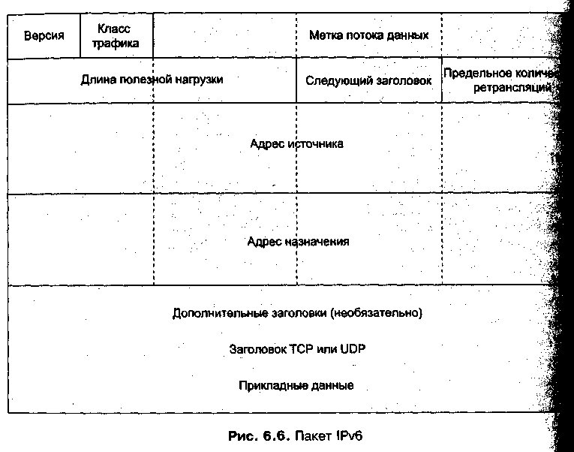
  - Длина полезной нагрузки (Payload Length) – поле, указывающее размер полезной нагрузки пакета (за исключением заголовка).
  - Следующий заголовок (Next Header) – поле, указывающее тип заголовка который нужно ждать по окончании базового заголовка, поскольку пакет может иметь дополнительные заголовки. Если дополнительные заголовки отсутствуют, то следующим будет заголовок TCP или UDP.
  - Предельное количество ретрансляций (Hop Limit) – модифицированное поле TTL протокола IPv4. При создании пакета в это поле заносится максимальное количество ретрансляций пакета через маршрутизаторы, это значение уменьшается на единицу при каждой передаче пакета через устройство Уровня 3. Если такое устройство встречает пакет, у которого количество ретрансляций равно нулю, то оно отбрасывает пакет, благодаря чему пакет не может передаваться в сети бесконечно.
  - Адрес источника (Source Address) – 128-разрядный адрес передающего устройства.
  - Адрес назначения (Destination Address) – 128-разрядный адрес устройства, принимающего пакет.
В настоящее время стандарт IPv6 описывает шесть дополнительных заголовков (extension header):
- дополнительный заголовок последовательных (hop-by-hop) ретрансляций;
- дополнительный заголовок маршрутизации;
- дополнительный заголовок фрагмента;
- дополнительный заголовок аутентификации;
- дополнительный заголовок инкапсулированных данных безопасности;
- дополнительный заголовок опций узла назначения.
Основной заголовок IPv6 должен располагаться в пакете раньше, чем любой дополнительный заголовок. Дополнительные заголовки не обязательны и могут использоваться в любом сочетании или вообще отсутствовать. В одном пакете можно указать только один дополнительный заголовок определенного типа. Если используется один или несколько дополнительных заголовков, они должны следовать в том порядке, в котором перечислены в приведенном выше списке. Если, к примеру, используются заголовки маршрутизации, аутентификации и инкапсулированных данных безопасности, они должны следовать в таком порядке (рис. 6.7):
- основной заголовок IPv6;
- дополнительный заголовок маршрутизации;
- дополнительный заголовок аутентификации;
- дополнительный заголовок инкапсулированных данных безопасности;
- заголовок TCP или UDP;
- прикладные данные.
Обратите внимание на то, что первое поле в каждом дополнительном заголовке представляет собой 8-разрядное поле следующего заголовка, указывающее на его тип. В последнем используемом дополнительном заголовке это поле содержит значение 59. В приведенном на рисунке примере поле следующего заголовка в дополнительном заголовке маршрутизации указывает на то, что далее следует дополнительный заголовок аутентификации, а в заголовке аутентификации это поле содержит признак того, что следующим в пакете будет дополнительный заголовок инкапсулированных данных безопасности. В этом заголовке поле следующего заголовка содержит число 59, Указывающее на то, что больше в пакете нет дополнительных заголовков. Во всех дополнительных заголовках (за исключением заголовка фрагмента) за Полем следующего заголовка непосредственно следует 8-разрядное поле Длины дополнительного заголовка, содержащее значение длины текущего заголовка. Длина каждого дополнительного заголовка должна быть кратной 8 байтам
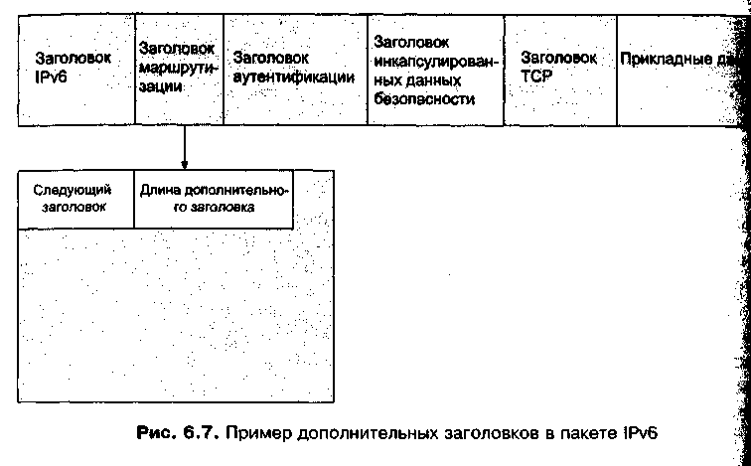
Дополнительный заголовок последовательных ретрансляций используется для передачи данных большого объема (например, пакетов мультимедийных видеосигналов). Благодаря ему поле прикладных данных может содержать от 65 535 до 4 миллионов байт. Заголовок последовательных ретрансляций проверяется каждым маршрутизатором, через который передается пакет, что несколько увеличивает время на его прохождение через маршрутизаторы.
Дополнительный заголовок маршрутизации идентифицирует маршрут для каждого пакета, для чего указывается список адресов маршрутизаторов. Этот заголовок можно сгенерировать так, что пакеты будут следовать по неизменяемому маршруту или маршрут будет зависеть от конкретных условий (например, маршрут может изменяться, если некоторый маршрутизатор в заданном маршруте не работоспособен).
Определение размера пакета
При использовании протокола IPv6 каждый передающий узел может установить минимальный допустимый размер пакета для целевой сети. При этом для обнаружения маршрута для пакета максимального размера (maximum transmission unit, MTU) используются зондирующие пакеты. В процессе обнаружения маршрута собирается информация о том, работоспособны ли маршрутизаторы и не требует ли целевая сеть пакеты меньшего размера (пакет IPv6 содержит не менее 1280 байт). Если выполняется передача данных некоторому узлу сети, в которой используются пакета размером менее 1280 байт, протокол IPv6 фрагментирует пакеты.
Используя данные, полученные при обнаружении MTU-маршрута, передающий узел фрагментирует пакеты и включает в них дополнительный заголовок фрагмента, сообщающий принимающей стороне о порядке фрагментации пакетов. Возможность фрагментации пакетов важна в тех случаях, когда пакеты передаются из сети Ethernet в сеть с маркерным кольцом или когда пакеты фрагментируются для передачи через сети Fast Ethernet, Gigabit Ethernet и 10 Gigabit Ethernet, в которых имеются особые требования к размеру пакетов. Когда пакет фрагментируется, каждому элементу в группе фрагментов назначается один и тот же идентификатор (уникальный для данной группы), заносимый в 32-разрядное поле идентификатора. Благодаря этому фрагмент из одной группы нельзя перепутать с фрагментами других групп при приеме данных.
Дополнительный заголовок аутентификации используется для проверки целостности датаграммы (заголовка IP, заголовка TCP и данных), т. е. для проверки того, что датаграмма получена в том же виде, в котором была послана. Аутентификация выполняется для каждого поля каждого заголовка, а также для поля полезной, нагрузки. Если значение некоторого поля изменилось в процессе передачи (что всегда верно для поля количества ретрансляций), то это поле при аутентификации получает значение 0. Зачастую заголовок аутентификации и заголовок инкапсулированных данных безопасности используются вместе, т. е. пакет аутентифицируется и шифруется/расшифровывается. Когда присутствуют оба этих заголовка, на принимающем узле выполняются следующие действия:
- Аутентифицируется заголовок IP, а затем – заголовок TCP (сначала может понадобиться их дешифрация, если в дополнительном заголовке инкапсулированных данных безопасности указано шифрование одного из заголовков – IP или TCP – или обоих заголовков).
- Дополнительный заголовок аутентификации получает разрешение на дешифрацию полезной нагрузки, для чего снова используются данные заголовка инкапсулированных данных безопасности.
- После дешифрации поле полезной нагрузки аутентифицируется.
Шифрование и пакеты IP
В сетях, требующих повышенной безопасности, полезная нагрузка пакета IP (или заголовок TCP или UDP и данные) может быть зашифрована с использованием дополнительного заголовка инкапсулированных данных безопасности. Этот заголовок поддерживает методы шифрования, отвечающие требованиям Data Encryption Standard (DES) (стандарт шифрования данных).
DES – это сетевой стандарт шифрования с использованием симметричного ключа, разработанный институтами National Institute of Standards and Technology (NIST) (Национальный институт стандартов и технологий) и ANSI. Дополнительный заголовок инкапсулированных данных безопасности вставляется в тех случаях, когда применяется шифрование передаваемых данных, он обеспечивает шифрование при пересылке информации чем Интернет, а также через другие локальные и глобальные сети.
Внимание
Использование дополнительных заголовков аутентификации и инкапсулированных данных безопасности может увеличить задержку при передаче данных. Задержка (latency) – это время, необходимое для передачи сетевых данных от передающего устройства к принимающему.
Прикладные протоколы стека TCP/IP
Протоколы TCP/IP предназначены для работы со множеством прикладных протоколов, обеспечивающих передачу электронной почты, эмуляцию терминалов, передачу файлов, маршрутизацию, управление сетью и выполнение других задач. Совокупность этих протоколов называется стеком TCP/IP. Как и протоколы TCP/IP, эти прикладные протоколы обеспечивают коммуникации в полудуплексном и дуплексном режимах. Ниже перечислены некоторые из основных протоколов и прикладных служб, входящих в стек TCP/IP:
- протокол Telnet;
- протоколы File Transfer Protocol (FTP), Trivial File Transfer Protocol (TFTP) и Network File System (NFS);
- Simple Mail Transfer Protocol (SMTP);
- служба имен доменов (DNS);
- Dynamic Host Configuration Protocol (DHCP);
- Address Resolution Protocol (ARP);
- Simple Network Management Protocol (SNMP).
Далее все перечисленные протоколы и приложения рассматриваются пожробно.
Telnet Ш
Telnet – это прикладной протокол стека TCP/IP, обеспечивающий эмуляцию терминалов. Терминал – это устройство, состоящее из монитора и клавиатуры и используемое для взаимодействия с хост-компьютерами (обычно мэйнфреймами или мини-компьютерами), на которых выполняются программы. Программы запускаются на хосте, поскольку терминалы, как правило, не имеют собственного процессора.
Примерами терминалов могут служить устройства IBM 3270 или DEC VT220. При эмуляции терминалов используются программные средства, с помощью которых некоторый компьютер (например, персональный) может функционировать в качестве терминала. Протокол Telnet позволяет клиенту подключиться к хост-компьютеру, при этом реакция хоста будет такой же, как и при подключении терминала. Например, протокол Telnet с эмулятором устройства IBM 3270 позволяет подключиться к мэйнфрейму IBM и работать с ним так же, как с терминала. Протокол Telnet функционирует на уровне стека TCP/IP, эквивалентном Сеансовому уровню модели OSI, однако с его помощью можно выполнять операции, соответствующие Транспортному уровню.
Примечание
Компьютер под управлением Windows 2000 или Windows Server 2003 можно сконфигурировать как сервер терминалов (Terminal Server) (при этом программы будут выполняться на сервере), однако в этом случае для эмуляции терминалов протокол Telnet не используется. Обычные терминалы могут обращаться к серверу терминалов, и персональные компьютеры могут для эмуляции терминалов использовать фирменное программное обеспечение. Сервер терминалов можно, например, применять в тех случаях, когда прикладные программы и файлы данных должны находиться в безопасном месте и нет возможности их переноса на персональный компьютер.
Протокол Telnet функционирует поверх TCP/IP и имеет две важные особенности, отсутствующие в других эмуляторах: он присутствует практически в каждой реализации стека TCP/IP, а также является открытым стандартом (т. е. каждый производитель или разработчик легко может, реализовать его). Для некоторых реализаций Telnet нужно, чтобы хост был сконфигурирован как Telnet-сервер. Протокол Telnet поддерживается многими рабочими станциями, работающими под управлением MS-DOS, UNIX и любых версий Windows.
Для Telnet-коммуникаций используются специальный заголовок и поле данных, инкапсулированные в поле данных TCP-сегмента как показано на рис. 6.8. Кроме того, для организации выделенного канала передачи данных Telnet задействует TCP-порт 23 на передающем и принимающем узлах.
Telnet имеет следующие коммуникационные опции:
- совместимость с 7- и 8-разрядными данными;
- возможность использования различных терминальных режимов;
- эхо-отображение символов на передающем и принимающем узлах;
- синхронные коммуникации;
- передача символов в виде потоков или по одному;
- управление потоком данных.
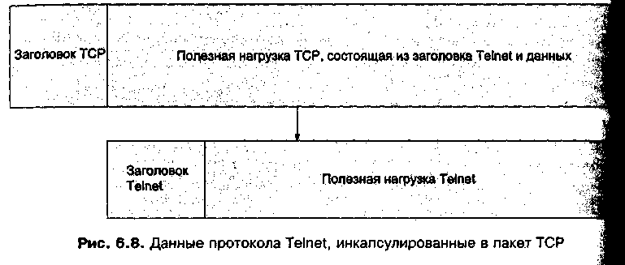
Telnet обеспечивает единственный способ для получения доступа с одного компьютера к другому через сеть или Интернет. Например, программист работающий в системе Windows 2000/ХР или Red Hat Linux 7.x, может с помощью Telnet подключиться через Интернет к некоторому мэйнфрейму. Многие специалисты по мэйнфреймам IBM пользуются Telnet, что позволяет им работать на некотором хосте, расположенном на удалении сотен тысяч километров. Для решения других задач можно применять Telnet в системе Windows/XP для доступа к файлам, находящимся на компьютере UNIX (рис. 6.9), или наоборот. В практическом задании 6-5 рассказывается о том, как с помощью Telnet подключиться к компьютеру UNIX.
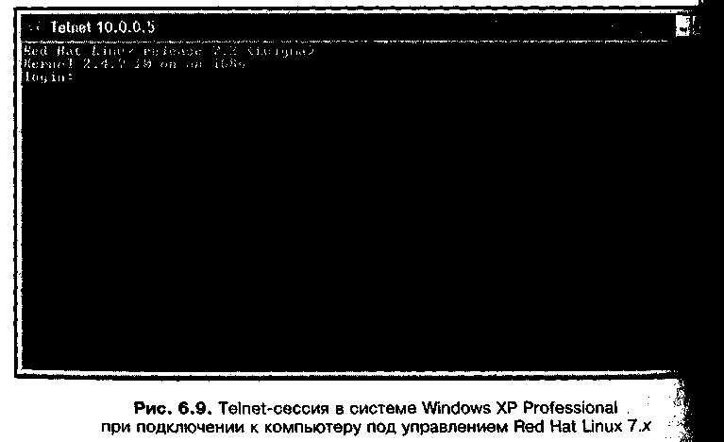
Совет
Систему Windows 2000 Server можно настроить для работы в качестве Telnet-сервера, при этом можно с помощью Telnet обращаться к хранящейся на ней информации с любого компьютера. В практическом задании 6-6 показано, как запустить Telnet-сервер в Windows 2000 Server.
File Transfer Protocol (FTP), Trivial File Transfer Protocol (TFTP) и Network File System (NFS)
Стек TCP/IP содержит три протокола для передачи файлов: File Transfer Protocol (FTP), Trivial File Transfer Protocol (TFTP) и Network File System (NFS). Самым распространенным протоколом является FTP, поскольку именно его чаще всего выбирают для передачи файлов пользователи Интернета. С помощью FTP можно, работая на компьютере в одном городе, подключиться к хост-компьютеру, расположенному в другом городе, и скачать один или несколько файлов. (При этом, конечно, нужно знать имя учетной записи и пароль для удаленного хоста.) Пользователи Интернета нередко с помощью FTP скачивают различные файлы (например, сетевые драйверы или обновления системы).
FTP – это приложение, позволяющее с помощью протокола TCP передать данные от одного удаленного устройства к другому. Как и в протоколе Telnet, заголовок FTP и соответствующие данные инкапсулируются в поле полезной нагрузки пакета TCP. Преимущество FTP по сравнению с протоколами TFTP и NFS заключается в том, что FTP использует два TCP-порта: 20 и 21. Порт 21 – это управляющий порт для команд FTP, которые определяют способ передачи данных. Например, команда get служит для получения файла, а команда put используется для пересылки файла некоторому хосту. FTP поддерживает передачу двоичных или текстовых (ASCII) файлов, Для чего применяются команды binary и ascii. Порт 20 служит только для Передачи данных, задаваемых командами FTP. Некоторые команды FTP перечислены в табл. 6.2.
Таблица 6.2. Примеры команд FTP
Команда | Описание
ascii | Передавать файлы в формате ASCII Binary
binary | Передавать файлы в двоичном виде
bye или quit | Завершить сеанс передачи файлов и выйти из режима FTP
close | Завершить сеанс передачи файлов
delete | Удалить файл на другом компьютере
dir или Is | Вывести содержание каталога на другом компьютере
get | Получить файл с другого компьютера
help | Отобразить описание некоторой команды FTP
put | Послать файл на другой компьютер
pwd | Вывести текущее имя каталога другого компьютера
send | Переслать файл на другой компьютер

Примечание
FTP поддерживает передачу файлов в формате ASCII, что позволяет пересылать текстовые файлы, в которых отсутствуют, специальные символы. Для файлов, содержащих специальные или управляющие символы (например, файлы текстовых процессоров или электронных таблиц), используется режим передачи двоичных файлов.
FTP предназначен для передачи файлов целиком, что делает его удобным средством для пересылки через глобальную сеть файлов большого размера FTP не позволяет передать часть файла или некоторые записи внутри файла. Поскольку данные инкапсулированы в пакеты TCP, коммуникации с использованием FTP являются надежными и обеспечиваются механизмом служб с установлением соединения (что подразумевает отправку подтверждения после приема пакета). При FTP-коммуникациях выполняется передача одного потока данных, в конце которого следует признак конца файла (EOF).
Веб-браузеры (такие как Netscape Communication и Microsoft Explorer) позволяют очень легко работать с FTP, т. е. можно подключиться к сайту и пользоваться обычными средствами браузера (например, возможностями перетаскивания значков). Работа с браузером по протоколу FTP рассматривается в практическом задании 6-7.
TFTP – это файловый протокол стека TCP/IP, предназначенный для таких задач, как передача с некоторого сервера файлов, обеспечивающих загрузку бездисковой рабочей станции. Протокол TFTP не устанавливает соединений и ориентирован на пересылку небольших файлов в тех случаях, когда появление коммуникационных ошибок не является критичным и нет особых требований к безопасности. Отсутствие соединений при работе TFTP объясняется тем, что он функционирует поверх протокола UDP (через UDP-порт 69), а не с использованием TCP. Это означает, что в процессе передачи данных отсутствуют подтверждения пакетов или не задействованы службы с установлением соединений, гарантирующие успешную доставку пакетов в пункт назначения.
Распространенной альтернативой FTP являются программные средства Network File System (NFS) (сетевая файловая система), разработанные компанией Sun Microsystems. Для их работы используется предложенная компанией спецификация удаленных вызовов процедур через TCP-порт 111. NFS устанавливается как на передающий, так и на принимающий узлы, и поэтому NFS-программы одного компьютера могут запускать NFS-программы на другом компьютере. Система NFS, часто используемая в UNIX-системах, передает данные в виде потока записей, а не как последовательность целых файлов. Как и FTP, NFS является протоколом с установлением соединения и работает поверх протокола TCP. NFS особенно подходит для компьютеров, обрабатывающих большие объемы транзакций с использованием записей, хранящихся в файлах или базах данных. Также NFS можно применять в тех случаях, когда файлы данных распределены между несколькими серверами.
Simple Mail Transfer Protocol (SMTP)
Протокол Simple Mail Transfer Protocol (SMTP) предназначен для передачи сообщений электронной почты между сетевыми системами. С помощью этого протокола системы UNIX, OpenVMS, Windows и Novell NetWare могут пересылать электронную почту поверх протокола TCP.
SMTP можно рассматривать как альтернативу протоколу FTP при передаче файла от одного компьютера к другому. При работе с SMTP не нужно знать имя учетной записи и пароль для удаленной системы. Все, что нужно, – это адрес электронной почты принимающего узла. SMTP может пересылать только текстовые файлы, поэтому файлы в других форматах должны быть конвертированы в текстовый вид, только после этого их можно поместить в SМТР-сообщение.
Сообщения, пересылаемые с помощью SMTP, имеют две части: адресный заголовок и тело сообщения (текст). Адресный заголовок может быть очень Длинным, поскольку он содержит адреса всех SMTP-узлов, через которые передавалось сообщение, а также метку времени для каждого пересылочного Узла. Если принимающий узел недоступен, SMTP ждет некоторое время, а затем пытается переслать сообщение снова. В случае неудачи (если принимающий узел так и не стал доступным в течение заданного периода времени) сообщение возвращается отправителю.
SMTP отвечает стандартам TCP/IP, но не является совместимым с протоколом Х.400, описывающим системы электронной почты. SMTP пересылается поверх протокола TCP, который обеспечивает надежность почтовой связи, благодаря наличию служб с установлением соединения. Для развертывания SMTP требуются SMTP-совместимые приложения электронной почты как на передающем, так и на принимающем узлах. SMTP-приложения выбирают некоторый сервер как основной почтовый шлюз, соединяющий рабочие станции и обрабатывающий очередь почтовых сообщений, хранящихся в некотором файловом каталоге или файле спулера печати. Эта очередь служит почтовым отделением, или почтовым доменом, для всех пользователей, подключающихся к данному серверу. Клиенты могут зарегистрироваться на сервере и получить свои сообщения, а сервер может также перенаправлять сообщения другим клиентам (рис. 6.10).
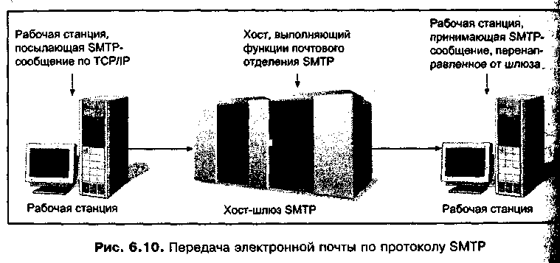
Domain Name System (DNS)
Сетевые компьютеры часто группируются в домены. Домен (domain) – это логическое объединение сетевых ресурсов, таких как компьютеры, принтеры и сетевые устройства. Домену дается некоторое имя (например, компания Microsoft имеет домен Microsoft.com). Кроме того, уникальные имена получают все компьютеры в домене, эти имена иногда совпадают с именем пользователя.
В сети TCP/IP, использующей домены, каждый компьютер имеет некоторое доменное имя и IP-адрес. Клиенты сети для обращения к некоторому компьютеру обычно используют доменные имена, поскольку их запоминать легче, чем IP-адреса. Однако нужно заметить, что сама TCP/IP-сеть работает с IP-адресами, а не с именами компьютеров. Следовательно, если клиент хочет обращаться к определенному компьютеру по имени, должен быть не который механизм для преобразования компьютерных имен в соответствующие IP-адреса.
Domain Name System (DNS) (служба имен доменов) представляет собой службу стека TCP/IP, преобразующую имя компьютера или домена в IP-адрес или, наоборот, конвертирующую IP-адрес в компьютерное или доменное имя. Этот процесс называется разрешением (имен или адресов). Пользователям легче запоминать имена, а не IP-адреса в десятичном представлении с разделительными точками, однако поскольку компьютерам все равно нужны IP-адреса, то должен быть способ преобразования одного способа адресации в другой. Для этого служба DNS использует таблицы просмотра, в которых хранятся пары соответствующих значений.
Примечание
В сетях Windows могут использоваться имена компьютеров и приложения, совместимые с NetBIOS. Для таких сетей помимо DNS-сервера устанавливается сервер службы Windows Internet Naming Service (WINS) (Служба имен Интернета для Windows), с помощью которой выполняется разрешение IP-адресов и NetBIOS-имен компьютеров.
Имя компьютера состоит из двух частей, что напоминает адрес IP-сети и идентификаторы хостов. Одна часть представляет собой имя компьютера или узла, а другая – имя организации, которое является основным доменным именем. Эти две части имени разделяются символом "@" ("коммерческое at", "собака"). Основное доменное имя нередко делится на элементы, разделяемые точкой, что может отражать имя организации, ее тип и страну, в которой эта организация располагается. Например, имя uwyo.edu используется Университетом Вайоминга (University of Wyoming, uwyo), который является образовательной организацией (edu).
Часть имени, соответствующая организации, называется именем домена, это указывает на то, что все частные имена в этой организации находятся в одном компьютерном домене. Крупные организации нередко имеют несколько Доменов. Например, большой университет может иметь домен для студентов (student.uwyo.edu) и домен для преподавателей (faculty) и сотрудников (staff) (fs.uwyo.edu). Интернет-имена доменных хостов состоят из двух или трех частей: доменного имени первого уровня (top-level domain, TLD) (т. е. названия страны или типа организации), необязательного имени субдомена (например, названия университета или компании) и имени хоста (например, имени хост-компьютера). Корневые имена доменов координирует и регистрирует специальная организация – Internet Corporation for Assigned Names and Numbers (ICANN).
В табл. 6.3 перечислены интернет-имена доменов первого уровня (TLD) для Различных типов организаций, а в табл. 6.4 перечислены TLD-имена для Некоторых стран. Табл. 6.5 содержит примеры новых предлагаемых TLD-имен (которые были предложены различными организациями, но еще не утверждены ICANN на момент написания этой книги).
Таблица 6.3. Доменные имена первого уровня (TLD) для организуй
Тип организаций | Принятое доменное имя
Воздушный транспорт | aero
Фирмы (от мелких до крупных), включая товарищества, частные компании и корпорации | biz
Различные коммерческие организации | com
Коммерческие кооперативы (принадлежащие работающим в них сотрудникам) | coop
Образовательные | edu
Правительственные | gov
Организации, занимающиеся регистрацией доменных имен | info
Организации, созданные согласно международным договорам | int
Музейные | museum
Домены для личного пользования | Name
Поставщики сетевых услуг | net
Некоммерческие | org
Профессиональные (например, объединения врачей, бухгалтеров или юристов) | pro

Таблица 6.4. Доменные имена ДМШ
Страна | Принятое доменное имя | Страна | Принятое доменное имя
Австралия | аи | Иордания | jo
Канада | са | Мозамбик | mz
Чили | сl | Нигерия | ng
Финляндия | fi | Польша | ро
Франция | fr | Катар | qa
Венгрия | hu | Самоа | ws
Италия | it | Швеция | se
Япония | jp | Объединенные Арабские Эмираты | ae
Соединенное Королевство Великобритании и Северной Ирландии | uk | Соединенные Штаты Америки | us
Таблица 6.5. Предлагаемые глобальные доменные имена первого уровня (TLD)
Тип организаций | Предлагаемое доменное имя
Организации, связанные с искусством | arts
Фирмы, занимающиеся продажей товаров | shop или mail
Организации, связанные с развлечениями и отдыхом | rec
Различные производственные организации и фирмы | firm
Индивидуальные варианты имен для особых организаций | nom
Универсальная идентификация по телефонному номеру | tel
Профсоюзы | union
Здравоохранение | health
Распознаватели имен DNS и пространства имен
Для работы службы DNS необходимы распознаватели доменных имен на каждом клиенте, а также сервер доменных имен, установленный на одном или нескольких хостах. DNS-серверы поддерживают пространство имен (namespace) для предприятия и реализуют механизм разрешения имен компьютеров и доменов в IP-адреса, а также и обратное преобразование. Пространство имен представляет собой логическую область сети, содержащую перечень именованных объектов (например, компьютеров) и позволяющую выполнять разрешение имен.
Использование зон
DNS-серверы поддерживают информационные таблицы, с помощью которых имена компьютеров или доменов связаны с IP-адресами. Эти таблицы ассоциируются с разделами DNS-сервера, называемыми зонами и содержащими ресурсные записи. Каждая зона представляет собой таблицу (файл зоны или базу данных зоны) ресурсных записей различного типа (например, записей, связывающих серверы домена со службами; которые на этих серверах функционируют). Другие ресурсные записи связывают имена компьютеров и IP-адреса.
Зона, ассоциирующая имена компьютеров с соответствующими JH адресами, называется зоной прямого просмотра (forward lookup zone). Эта зона содержит записи имен хостов, называемые адресными записями. Каждый сервер и клиент IP-сети должен иметь адресную запись, позволяющую найти его с помощью DNS. Например, если DNS-сервер называется NetAdmin и имеет адрес 129.70.10.1, то зона прямого просмотра связывает имя NetAdmin с адресом 129.70.10.1. Для протокола IPv4 запись хоста называется ресурсной записью адреса хоста (типа A) (host address (A) resource record). Для протокола IPv6 такая запись называется ресурсной записью адреса хоста (типа АААА) (IPv6 host address (АААА) resource record).
Примечание
При установке службы каталога (например, Active Directory) вы должны иметь в сети хотя бы один DNS-сервер, поскольку эта служба является частью пространства имен, используемого для хранения информации о сетевых объектах (таких как компьютеры, принтеры и общие ресурсы). Для обновления этой информации служба каталога должна взаимодействовать с DNS-сервером.
В другой зоне, называемой зоной обратного просмотра (reverse lookup zone) хранятся ресурсные записи указателей (типа PTR) (pointer (PTR) resourse record), которые связывают IP-адреса с именами хостов. Зоны обратного просмотра используются не так часто, как зоны прямого просмотра, однако не следует создавать в тех случаях, когда для обеспечения сетевых коммуникаций требуется связывать IP-адрес с некоторым компьютерным именем (например для мониторинга сети с использованием IP-адресов).
Роли DNS-серверов
Обычно DNS-сервер в сети играет одну из двух ролей: он может выступать или в качестве основного DNS-сервера, или выполнять функции дополнительного DNS-сервера. Основным DNS-сервером (primary DNS server) считается сервер, отвечающий за некоторую зону и поэтому называющийся авторитетным (authoritative) сервером для этой зоны. Например, если на некотором DNS-сервере первый раз создается зона прямого просмотра ДД домена mybusiness.com, то при этом создается ресурсная запись начала зоны (SOA) (start of authority (SOA) resource record), идентифицирующая данный сервер в качестве авторитетного DNS-сервера для домена mvbusiness.com., Это означает, что все изменения зоны (например, создание ресурсных записей адреса хоста (типа А)) должны выполняться на этом сервере.
В средних и крупных сетях обычно устанавливают один или несколько резервных DNS-серверов, называемых (по отношению к основному DNS-се веру) дополнительными, или вторичными DNS-серверами (secondary DNS server). Дополнительный DNS-сервер содержит копию файла зоны, хранящейся на основном DNS-сервере, при этом данная копия не может использоваться для административных задач. Для обновления копии выполняются пересылки зоны по сети. В процессе пересылки зоны содержимое зоны передается с основного DNS-сервера на дополнительный.
Дополнительные DNS-серверы выполняют три важные задачи. Во-первых, они позволяют получить копию данных основного DNS-сервера в случае отказа этого сервера. Во-вторых, они позволяют распределять нагрузку на службу DNS (позволяя обращаться к общим ресурсным записям) между основным и дополнительными DNS-серверами. Распределение нагрузки означает, что если из-за перегрузки основной DNS-сервер не может выполнить разрешение имени, то повторный запрос на разрешение имени может быть обработан дополнительным DNS-сервером, что ускоряет получение ответов на запросы клиентов. В-третьих, дополнительные DNS-серверы можно разместить в разных областях сети (например, в разных подсетях или на территориально удаленных площадках), в результате чего снижается нагрузка на отдельные участки сети.
Совет
Для обеспечения отказоустойчивости в средних и крупных сетях рекомендуется создать по меньшей мере по одному дополнительному ONS-серверу в каждой подсети, отличной от той подсети, где находится основной DNS-сервер.
Чтобы познакомиться с зонами, ресурсной записью начала зоны (SOA) и другой информацией, хранящейся на DNS-сервере, выполните практическое задание 6-8.
Стандарты DNS
Авторитетные серверы обычно поддерживают два стандарта DNS: ресурсные записи служб и протокол динамического обновления DNS. Ресурсная запись службы (типа SVR) (service resource record (SVR RR)) описана в RFC 2052 и представляет собой тип DNS-записи, позволяющей DNS распознавать различные серверы и определять местоположение широко используемых служб TCP/IP, выполняющихся на конкретных серверах. SRV-записи позволяют DNS-серверу генерировать список серверов сети, предоставляющих услуги TCP/IP-сервисов. Также эти записи сообщают о протоколах, поддерживаемых этими серверами, и позволяют определить предпочтительный сервер для некоторой службы. Формат SRV-записи содержит информацию о типе службы, выполняющейся на некотором сервере, имени домена, который обслуживается этим сервером, а также о протоколе, используемом сервером.
Протокол динамического обновления DNS (DNS dynamic update protocol) описан в RFC 2136, с его помощью можно автоматически обновлять информацию на 1 DNS-сервере. Примером может служить рабочая станция под управлением Windows ХР Professional, обновляющая свой IP-адрес, полученный от сервера DHCP. Протокол динамического обновления DNS может сэкономить сетевому администратору массу времени, поскольку ему не понадобится вручную регистрировать каждую новую рабочую станцию или выполнять регистрация компьютера каждый раз по истечении срока арендованного ему 1Р-адресзи при получении нового адреса.
Совет
В сети, где работает служба Microsoft Active Directory, SRV-записи позволяют рабочим станциям быстро находить ближайший сервер для аутентификации запросов входа в сеть. Это -позволяет уменьшить ненужный сетевой трафик.
Dynamic Host Configuration Protocol (DHCP)
Протокол Dynamic Host Configuration Protocol (DHCP) (Протокол динамически конфигурации хоста) позволяет автоматически назначать в сети 1Р-адреса с помощью DHCP-сервера. Когда новый компьютер, настроенный на работу с DHCP, подключается к сети, он обращается к DHCP-серверу, который выделяет (сдает в аренду) компьютеру IP-адрес, передавая его посредством протокола DHCP. Длительность аренды устанавливается на DHCP-сервере сетевым администратором. Например, срок аренды для настольного компьютера может составлять от нескольких дней до нескольких недель (поскольку компьютер постоянно подключен к сети). Срок аренды для портативного компьютера может составлять от нескольких часов до одного дня (поскольку портативный компьютер часто отключается от сети или перемещается на другие участки сети). И, наконец, хост-компьютер или сервер может получить адрес в бессрочную аренду, т. к. их адрес никогда не меняется.
Совет
Чтобы упростить сетевое администрирование, устанавливайте совместимые друг с другом серверы DNS и DHCP, которые поддерживают протокол динамического обновления DNS. Это гарантирует автоматическое обновление DNS зон DHCP-сервером или клиентами DHCP и освобождает администратора от необходимости делать это вручную.
Address Resolution Protocol (ARP)
В большинстве случаев для отправки пакета принимающему узлу отправитель должен знать как IP-адрес, так и МАС-адрес. Например, при групповых передачах используются оба адреса (IP и MAC). Эти адреса не моя совпадать и имеют разные форматы (десятичный с разделительными точками и шестнадцатеричный соответственно).
'Ш
Address Resolution Protocol (ARP) (Протокол разрешения адресов) позволяет передающему узлу получить МАС-адреса выбранного принимающего узла перед отправкой пакетов. Если исходному узлу нужен некоторый МАС-адрес, то он посылает широковещательный ARP-фрейм, содержащий свой собственный МАС-адрес и IP-адрес требуемого принимающего узла. Принимающий узел отправляет обратно пакет ARP-ответа, содержащий свой МАС-адрес.
Вспомогательным протоколом является Reverse Address Resolution Protocol (RARP) (Протокол обратного разрешения имен), с помощью которого сетевой узел может определить свой собственный IP-адрес. Например, RARP используется бездисковыми рабочими станциями, которые не могут узнать свои адреса иначе как выполнив RARP-запрос к своему хост-серверу. Кроме того, RARP используется некоторыми приложениями для определения IP-адреса того компьютера, на котором он выполняются.
Simple Network Management Protocol (SNMP)
Simple Network Management Protocol (SNMP) (Простой протокол сетевого управления) позволяет администраторам сети непрерывно следить за активностью сети. Протокол SNMP был разработан в 1980-х годах для того, чтобы снабдить стек TCP/IP механизмом, альтернативным стандарту OSI на управление сетями – протоколу Common Management Interface Protocol (CMIP) (Протокол общей управляющей информации).
Хотя протокол SNMP был создан для стека TCP/IP, он соответствует эталонной модели OSI. Большинство производителей предпочли использовать SNMP, а не CMIP, что объясняется большой популярностью протоколов TCP/IP, а также простотой SNMP. Протокол SNMP поддерживают многие сотни сетевых устройств, включая файловые серверы, карты сетевых адаптеров, маршрутизаторы, повторители, мосты, коммутаторы и концентраторы. В сравнении с этим, протокол CMIP применяется компанией IBM в некоторых сетях с маркерным кольцом, однако во многих других сетях он не встречается.
Достоинства SNMP
Важным достоинством SNMP является то, что он работает независимо от сети, т. е. ему не нужно двунаправленное соединение с другими сетевыми объектами на протокольном уровне. Благодаря этому SNMP может анализировать сетевую активность, например, обнаруживать неполные пакеты и отслеживать широковещательные посылки, при этом на его работе не сказывается ошибочная информация, которая может поступить от неисправного Узла. По сравнению с этим, протокол CMIP подключается к сетевым узлам на уровне протокола, и это означает, что его способность обнаруживать проблемы зависит от работоспособности некоторого узла, который может оказаться неисправным.
•А
Еще одно достоинство SNMP состоит в том, что контрольные функции выполняются на некоторой станции управления сетью. В этом SNMP отличается от протокола CMIP, для которого функции управления распре делены между отдельными сетевыми узлами, которые одновременно являются и объектами мониторинга. Кроме того, SN.MP требует меньше оперативной памяти, чем CMIP. Для работы CMIP нужно до 1,5 Мбайт памяти на каждом исследуемом узле, a SNMP требует только 64 Кбайт.

Типы узлов, используемых протоколом SNMP
Протоколом SNMP предусмотрены два типа узлов: станция управления сетью (network management station, NMS) и агенты сети (network agents). Станция управления сетью следит за сетевыми устройствами, поддерживающими SNMP. На этих устройствах выполняется агентское программное обеспечение, взаимодействующее со станцией. Большинство устройств, подключаемых к современным сетям, являются агентами. К их числу относятся маршрутизаторы, повторители, концентраторы, коммутаторы, мосты, персональные компьютеры (через свои сетевые адаптеры), серверы печати, серверы доступа и источники бесперебойного питания.
С помощью консоли на станции управления сетью можно посылать команды сетевым устройствам и получать данные о производительности (статистику). Станция управления сетью может построить блок-схему всей сети. Если в сети появляется новое устройство, станция может немедленно его обнаружить. Программные средства станции управления сетью могут обнаружить момент когда агент выключен или работает неверно. Значок такого агента может высвечиваться на блок-схеме другим цветом или может раздаваться предупредительный сигнал. Обычно программы станции управления сетью имеют графический пользовательский интерфейс и с ними очень легко работать.
Многие программные пакеты станций управления сетью могут в графическом виде предоставлять показания счетчиков, отображающих степень использования сети, поток пакетов и другие статистические данные. При возникновении неисправности графические обозначения помогают понять серьезность проблемы и определить тип отказавшего агента. Некоторые пакеты имеют интерфейсы прикладного программирования (API), позволяющие взаимодействовать с программным обеспечением и запрограммировать специфические задачи с использованием простого языка (например, Visual Basic).
Каждый агент сети хранит информационную базу, содержащую количество посланных или полученных пакетов, число пакетных ошибок и другие данные. Такая база называется базой управляющей информации (Management Information Base, MIB). У станции управления сетью имеется множество команд, позволяющих обращаться к данным этой базы и управлять ею. Такие команды передаются с помощью OSI-совместимых модулей данных протокола (PDU) и содержат тип сообщения (например, запрос на получение, запрос на получение следующих данных, ответ на запрос, запрос на присваивание значения и системное прерывание). Получаемые данные позволяют определить, включено ли устройство и имеются ли сетевые проблемы. Станция управления сетью обеспечивает даже удаленную перезагрузку устройства. Сообщения между станцией и агентом передаются поверх протокола UDP, к пакетам которого добавляется заголовок SNMP. Полезная нагрузка SNMP содержит групповое имя (community name), представляющее собой некоторый пароль, общий для станции управления сетью и агента.
В базе управляющей информации хранятся сведения о сетевых объектах (таких как рабочие станции, серверы, мосты, маршрутизаторы, концентраторы и повторители). Основной набор переменных, содержащихся в этой базе, представлен в табл. 6.6. Изначально таблица базы MIB была описана в стандарте Management Information Base-I. Этот стандарт определяет сведения об устройстве и множество соответствующих переменных. Стандарты MIВ разрабатываются Проблемной группой проектирования Интернета (IETF).
Таблица 6.6. Переменные базы управляющей информации (MlВ)
Переменные MIB | Назначение
Address translation group (группа преобразования адресов) | Преобразует сетевые адреса в адреса подсетей или физические адреса
Electronic gateway protocol group (Группа шлюзового протокола электронных устройств) | Обеспечивает сведения об узлах в том же сегменте, в котором находится агент сети
Interfaces group (Группа интерфейсов) | Отслеживает количество сетевых адаптеров и количество подсетей
Internet control message protocol group (Группа протокола управляющих сообщений Интернета) | Собирает данные о количестве. сообщений, посланных агентом и полученных им
Internet protocol group (Группа протокола Интернета) | Отслеживает количество входных принятых датаграмм и количество отвергнутых датаграмм
SNMP group (Группа SNMP) | Собирает данные об обращениях к базе MIB
System group (Системная группа) | Содержит информацию об агенте сети
Transmission control protocol group (Группа протокола управления передачей) | Предоставляет информацию о ТСР-соединениях в сети, включая данные об адресах и тайм-аутах
User datagram protocol group (Группа пользовательского протокола данных) | Предоставляет информацию о слушающем агенте, с которым станция управления сетью взаимодействует в данный момент

Новый, более совершенный стандарт MIB-II описывает дополнительные средства безопасности, поддержку сетей с маркерным кольцом и высокоскоростных интерфейсов, а также поддержку для телекоммуникационных интерфейсов. Стандарт MIB-II принят многими производителями сетевого оборудования.
Новые возможности протокола SNMPv2
Первая версия протокола SNMP имела некоторые недостатки, которые были устранены во второй версии, названной SNMPv2. Возможно, главным из недостатков SNMP является отсутствие механизмов защиты. При использовании SNMP групповое имя передается станцией управления сетью без шифрования и в случае перехвата этот пароль можно использовать для получения доступа к важным командам управления сетью. В результате такой утечки злоумышленник может удаленно изменить настройки маршрутизатора или концентратора и дискредитировать безопасность сети.
SNMPv2 позволяет шифровать групповое имя, улучшить обработку ошибок и обеспечить взаимодействие со многими протоколами. Он поддерживает также IPX и AppleTalk. Кроме того, SNMPv2 обеспечивает быструю передачу информации и позволяет одновременно получать больше данных из базы MIB-II.
Мониторинг с использованием протоколов SNMP и SNMPv2
Протоколы SNMP и SNMPv2 можно применять для управления любыми сетями: локальными, глобальными и смешанными. Имеется множество средств и программных пакетов для сетевого мониторинга, которые используют SNMP и SNMPv2. В их число входят программы Sniffer компании Network Associates (см. www.sniffer.com) и Network Monitor компании Microsoft (см. www.microsoft.com).
Важным SNMP-совместимым инструментом, используемым для мониторинга локальных сетей, соединенных через глобальные сети, является разработанный в начале 1990-х годов стандарт Remote Network Monitoring (RMON) (удаленный мониторинг сети). RMON не только использует протокол SNMP, но также задействует специальную базу данных для удаленного мониторинга, называемую RMON MIB-II. Эта база позволяет удаленным сетевым узлам собирать сетевую статистику практически в любой точке локальной или глобальной сети. Эти удаленные узлы являются агентами, или зондами. Информация, полученная агентами, может быть передана на некоторую станцию управления, которая заносит ее в базу данных. В настоящее время стандарты RMON MIB-II адаптированы к сетям FDDI, Ethernet и Token Ring.
Другие прикладные протоколы стека TCP/IP
Имеются и другие протоколы или прикладные программы, входящие в стек TCP/IP- Они упрощают работу интернет-служб, передачу данных мультимедиа-приложений, управление сетью и поиск неисправностей. Эти дополнительные протоколы и приложения перечислены в табл. 6.7.
Таблица 6.7. Приложения и протоколы стека TCP/IP
Протокол или приложение | Описание
Archie | Приложение, позволяющее пользователю стека TCP/IP находить FTP-сайты, содержащие информацию по определенной тематике
Bootstrap Protocol (ВООТР) | Протокол, используемый бездисковыми рабочими станциями для определения своего IP-адреса и для взаимодействия с сервером, с которого копируются файлы операционной системы, необходимые для загрузки этих станций
Distance Vector Multicast Routing Protocol (DVMRP) | Протокол групповой маршрутизации, используемый вместе с протоколом RIP для определения узлов, подписанных на определенные групповые посылки приложений мультимедиа (см. главу 10)
Finger | С помощью данной утилиты сетевой пользователь может определить, какие еще пользователи и хосты активны в сети
Gopher | Приложение, предлагающее список тем, из которых пользователи могут получить доступ к другому меню или текстовым файлам (например, к файлу, содержащему список телефонов). В настоящее время службы Gopher встречаются редко, поскольку, в первую очередь, их заменили веб-серверы
Hypertext Transfer Protocol (HTTP) | Протокол для передачи документов HTML (Hypertext Markup Language) через Интернет по запросам от веб-браузеров; эти документы могут включать в себя аудио- и видеофайлы, а также изображения и графику
Internet Group Management Protocol (IGMP) | Протокол, позволяющий передавать групповые пакеты их получателям и маршрутизаторам. Определяет, какие рабочие станции принадлежат к определенной группе мультивещания (см. главу 10)
Multicast Open Shortest Path First Protocol (MOSPF) | Протокол групповой маршрутизации, позволяющий определить кратчайший маршрут от источника к пункту назначения при групповых передачах
Open Shortest Path First Protocol (OSPF) | Протокол, используемый маршрутизаторами для обмена данными таблиц маршрутизации и для оценки сетевых маршрутов при передаче данных с учетом определенных критериев (например, стоимости маршрута)
Ping | Утилита, позволяющая сетевому узлу взаимодействовать с другим узлом, находящимся в той же или в удаленной сети, и определять, имеется ли связь с указанным узлом и отвечает ли тот на запросы. Сетевой администратор может использовать утилиту ping для быстрой проверки соединений с глобальной сетью связываясь с каким-нибудь удаленным узлом
Real-Time Protocol (RIP) | Этот протокол служит для эффективного управления групповым потоковым мультивещанием, ведущимся в реальном масштабе времени и используемым для организации видеоконференций или для работы аналогичных приложений мультимедиа (см. главу 10)
Real-Time Transport Control Protocol (RTCP) | Позволяет управлять сетевым трафиком, упрощая использование приложений мультимедиа, работающих в реальном масштабе времени (см. главу 10)
Resource Reservation Protocol (RSVP) | Протокол, позволяющий выделять сетевые ресурсы для определенных приложений (например, резервировать полосу пропускания для приложений мультимедиа) (см. главу 10)
Routing Information Protocol (RIP) | С помощью данного протокола маршрутизаторы передают друг другу содержание таблиц маршрутизации и определяют наименьшее количество ретрансляций от одного узла сети к другому
Simple Network Management Protocol (SNMP) | Протокол, обеспечивающий сбор сетевой статистики, хранит эту информацию в базе данных
Traceroute (tracert) | Приложение, позволяющее пользователю определить количество ретрансляций между двумя узлами сети
В практических заданиях 6-9 и 6-10 вы можете попрактиковаться в работе с командой ping, а в заданиях 6-11 и 6-12 вы узнаете, как с помощью команд tracert и ping определить количество ретрансляций от одной точки сети до другой.
Сравнение архитектуры стека TCP/IP и эталонной модели OSI
Как показано на рис. 6.11, компоненты стека TCP/IP, о которых рассказывалось в этой главе, соответствуют уровням эталонной модели OSI. По мере развития стека TCP/IP его компоненты все в большей степени следуют модели OSI. Например, на Физическом и Канальном уровнях стек TCP/IP совместим с сетями Ethernet, Token Ring, FDDI и ATM, а также с шинными сетями с передачей маркера (token bus). На Физическом уровне стек TCP/IP поддерживает коаксиал, витую пару и оптоволокно, а также беспроводные коммуникации. Кроме того, на Канальном уровне стек совместим со стандартом IEEE 802.2 на управление логическим каналом и МАС-адресацию.
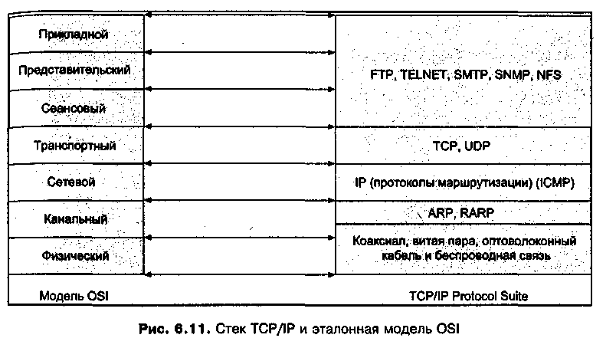
Эквивалентом Сетевого уровня в стеке TCP/IP является протокол IP. Следующим уровнем совместимости служит Транспортный уровень, на этом уровне могут работать оба протокола – TCP и UDP. Верхние уровни модели OSI представляются прикладными протоколами TCP/IP. Например, протокол Telnet функционирует на уровне, эквивалентном Сеансовому, а протоколы SMTP и FTP работают на уровнях, аналогичных Представительскому и Прикладному уровням OSI.
Резюме
- TCP/IP является самым распространенным в мире сетевым протоколом. Он является основой для Интернета и позволяет взаимодействовать между собой миллионам компьютеров и серверов, расположенных по всей планете. Протокол TCP был создан для надежной передачи данных, для чего устанавливаются соединения между узлами и используются сигналы, подтверждающие прием пакетов.
- Протокол UDP является альтернативой TCP. За счет того, что соединения между узлами не устанавливаются, он генерирует меньше служебной информации, но при этом менее надежен, чем TCP. Для передачи пакетов принимающим узлам в локальных и глобальных сетях применяется протокол IP. Он имеет методы адресации для идентификации узда и сети, в которой тот находится. Последней версией IP является протокол IPv6, имеющий расширенный формат адреса, что позволяет охватить большое количество новых адресов сетей и узлов, которые появляются, благодаря быстрому росту Интернета и различных сетей.
- Для надежной доставки пакета необходимо, чтобы каждый IP-адрес был уникальным. Для идентификации конкретного узла и сети, к которой он принадлежит, используются методы адресации IP.
- Важно понимать, что главное назначение протокола IPv6 – обеспечит логический переход от IPv4, чтобы приложения и сетевые устройства могли справляться с новыми требованиями по мере их возникновения
- Фактически TCP/IP является стеком протоколов и приложений, предоставляющих важные возможности. Для подключения рабочих станций к хост-компьютерам используется протокол Telnet (при этом рабочие станции выступают в роли терминалов). FTP – протокол, который миллионы клиентов используют ежедневно для загрузки файлов из Интернета. Протокол SMTP обеспечивает работу почтовых служб, a DNS преобразует имена компьютеров в их IP-адреса. Протокол DHCP автоматически назначает IP-адреса сетевым компьютерам. Протокол SNMP важен для сетей, поскольку может собирать информацию о производительности сети и может использоваться для поиска неисправностей. Протокол ARP позволяет компьютерам или устройствам определять МАС-адрес другого компьютера или устройства.
- Количество интернет-программ, приложений локальных и глобальных сетей, а также их возможности продолжают расти. Протокол TCP/IP сыграл важную роль в развитии сетей, и в будущем его значение сохранится. По мере того как увеличивается число пользователей сетей и сетевых приложений, да к тому же растет пропускная способность сетей, протокол TCP/IP, по всей вероятности, будет существенно модифицироваться особенно когда все большее число клиентов будут использовать Интернет-телевидение, голосовые технологии IP-сетей и средства мультимедиа
- Нужно заметить, что по мере развития протокола TCP/IP некоторые его компоненты стали в большей степени соответствовать эталонной модели OSI.

